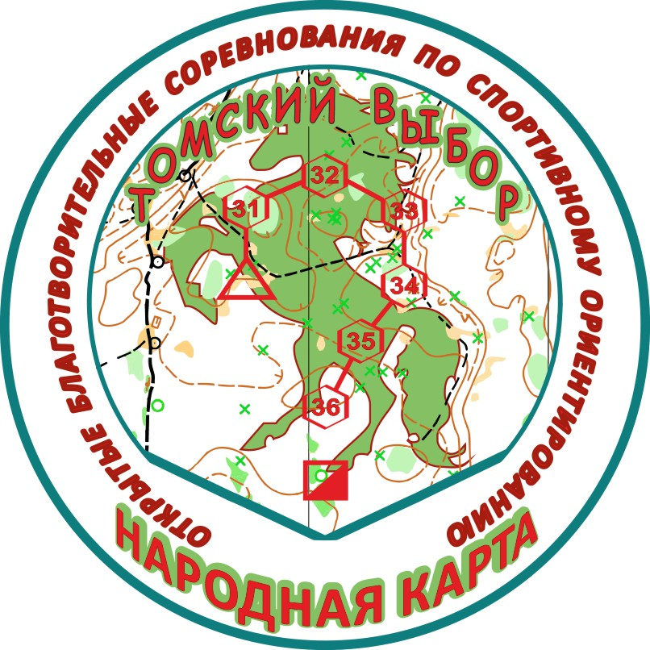


ОТКРЫТЫЕ БЛАГОТВОРИТЕЛЬНЫЕ СОРЕВНОВАНИЯ ПО СПОРТИВНОМУ ОРИЕНТИРОВАНИЮ «ТОМСКИЙ ВЫБОР – НАРОДНАЯ КАРТА»
г. Томск, 09-10, 16-17.07.2022
Информационный бюллетень №1
ОБЩИЕ ПОЛОЖЕНИЯ
Соревнования проводятся в модифицированной версии соревнований по спортивному ориентированию в дисциплине кросс - выбор. Ориентирование по выбору - прохождение трассы через расположенные на местности и отмеченные на спортивной карте КП в произвольном порядке, в нашем случае с определенными ограничениями выбора КП. Выбор КП и порядок их прохождения по усмотрению спортсмена с учетом положения о виде программы.
Результат спортсмена определяется в зависимости от варианта проведения спортивных соревнований по времени, затраченному на прохождение КП, или по набранной сумме очков, начисленных за каждый пройденный КП.
Для упорядочения прихода спортсменов на финиш определяется обязательный финишный КП. Финишный КП является обязательным последним КП на трассе по ВБ.
Соревнования проводятся с целью развития благотворительного проекта «Народная карта» и ставят следующие задачи:
- сбор средств на цели благотворительного проекта;
- развитие и популяризация спорта в городе Томске;
- стимулирование работы по развитию благотворительности среди спортивных коллективов и спортсменов;
- повышение социальной составляющей спортивных соревнований;
- развитие массовых благотворительных мероприятий с целевой направленностью;
I. МЕСТО И СРОКИ ПРОВЕДЕНИЯ СОРЕВНОВАНИЙ
Соревнования проводятся в выходные дни: 9,10,16,17 июля 2022 года, место и время проведения стартов будет опубликовано в технической информации перед стартом.
II. ОРГАНИЗАТОРЫ СОРЕВНОВАНИЙ
Общее руководство по подготовке и организации соревнований осуществляет Томская федерация спортивного ориентирования.
Непосредственное проведение соревнований осуществляет судейская коллегия:
Главный судья: Роскошных Валерий Константинович
Секретарь соревнований:
Судья на старте: Роскошных Валерий
Начальники трассы:
III. ТРЕБОВАНИЯ К УЧАСТНИКАМ И УСЛОВИЯ ИХ ДОПУСКА
Соревнования благотворительные. Стартовый взнос для участников детских возрастных категорий (ЮНОШИ и ДЕВУШКИ ДО 13 и 18 лет (М и Ж 12 и 17) составляет 100руб. (сто рублей), для всех остальных возрастных категорий – 200руб. (двести рублей) за один соревновательный день, при желании участник может внести большую сумму. Собранные средства передаются в фонд благотворительного проекта «Народная карта» (http://orient.tomsk.ru/page/folk_map/). Информация о собранных средствах будет опубликована в открытом доступе.
Основанием для допуска участника к соревнованиям по медицинским заключениям является справка врача с отметкой «Допущен» и заверенной личной печатью, заверенной печатью допустившей спортсмена медицинской организации, имеющей лицензию на осуществление медицинской деятельности.
Открытые благотворительные соревнования по спортивному ориентированию проводятся по двум группам Мужчины и Женщины, но количество требуемых, к прохождению КП подразделяется по возрастным категориям. Исключение составляет эстафета, где эстафетная группа формируется скрестным путем (лучший М/Ж с худшим М/Ж и по убывающей)
Принадлежность участника к той или иной возрастной категории в индивидуальных дисциплинах определяется календарным годом, в котором он достигает соответствующего возраста:
М13, Д13 (2009 и младше г.р.)
М18, Д18 (2005-2008 г.р.)
МЭ, ЖЭ (2004 г.р. и старше)
М40, Ж40 (1983-1968 г.р.)
М55, Ж55 (1967 г.р. и старше)

Эстафеты
В эстафетах, эстафетные группы формируются путем определения пар по сумме очков 2х из 3х дней, где путем скрестного выбора (лучший мужчина берет худшую девушку и наоборот) комплектуются состав эстафетных групп.
IV. УСЛОВИЯ ПОДВЕДЕНИЯ ИТОГОВ
Победители и призеры Соревнований в отдельных видах программы определяются раздельно среди всех мужчин и женщин по лучшему результату с учетом затраченного времени на прохождение дистанции с учетом их возрастных особенностей.
Итоговый результат определяется раздельно среди мужчин и женщин по сумме очков лучших двух результатов из первых трех стартов и обязательного старта в дисциплине эстафета (Приложение 1). В случае равенства очков преимущество получает, занявший более высокое место на последнем старте.
Федерация предоставляет официальные итоговые результаты Соревнований (протоколы) и отчет главного судьи в течение 3-х рабочих дней со дня завершения Соревнования.
V. ПРОГРАММА СОРЕВНОВАНИЙ
09.07.2022 – Соревнования в дисциплине Кросс – Выбор (раздельный старт).
10.07.2022 – Соревнования в дисциплине Кросс – Выбор - Четные/ нечетные
16.07.2022 – Соревнования в дисциплине Кросс – Выбор парные КП.
17.07.2022 – Соревнования в дисциплине Кросс – Выбор – Эстафета 2х-КП этап.
VI. ДИСЦИПЛИНЫ СОРЕВНОВАНИЙ
Кросс – Выбор (раздельный старт)
Участник стартует на своей стартовой минуте, его задача взять обязательный первый КП и далее в произвольном порядке пройти заданное количество КП из числа нанесенных на спортивную карту и установленных в районе проведения спортивных соревнований.
Для рассеивания участников, стартующих на одной стартовой минуте, определяется обязательный 1 КП для разных возрастных категорий.
Для упорядочения прихода спортсменов на финиш определяется обязательный финишный КП.
В случае, когда спортсмен нарушил порядок прохождения КП, т.е. не прошел через первый либо последний (финишный) обязательный КП, его результат должен быть аннулирован.
На карту, выдаваемую спортсмену, нанесено:
точка начала ориентирования, соединенная с обязательным 1 КП;
финишный КП;
финиш.
Выбор КП и порядок прохождения произвольный, по усмотрению спортсмена, за исключением обязательных участков.
Количество КП, которое необходимо взять для каждой возрастной категории, указывается в информации.
В районе спортивных соревнований устанавливается больше КП, чем-то количество, которое необходимо взять спортсменам. КП располагаются таким образом, чтобы была возможность выбора нескольких равнозначных вариантов пути с равным количеством КП.
Результат спортсмена определяется по времени, затраченному на прохождение заданного количества КП от момента старта (технического старта при его наличии) до финиша.
Прохождение (взятие) конкретного КП засчитывается только один раз.
Если спортсмен взял меньшее число КП, чем задано для его возрастной категории, его результат должен быть аннулирован.

Кросс – Выбор - четные/ нечетные
Участник стартует с общего старта, его задача совершить два последовательных круга, собирая заданное количество КП по выбору, но нумерация КП в каждом круге должна отличаться кратностью двум. Какие номера (четные/нечетные) собирать на первом круге, спортсмен выбирает сам. Собрав нужное количество КП, участнику необходимо пройти через финишный КП и отправиться на второй круг, собирая оставшиеся КП с еще не выбранной нумерацией (четной или нечетной).
На местности стоит 24 контрольных пункта и еще один КП - №100 для фиксации прохождения круга (общее количество КП на карте 25). Спортсмен должен разделить количество КП, указанных для его группы пополам. Это будет количество КП для одного круга. На каждом круге он должен собирать либо КП с четными номерами, либо КП с нечетными номерами. Какой круг будет первым (четный/нечетный) – значения не имеет. После каждого круга участник должен отметить КП №100. КП №100 ВХОДИТ в то количество пунктов, которое должен собрать спортсмен.
Другими словами, на местности стоит 25 КП(12 с четными номерами 32,34,36 и т.п и 12 с нечетными(31,33,35...) и финишный, участнику к необходимо взять 22. Он убегает на первый круг, берет 10 КП только с четными или нечетными номерами, отмечает последний КП и убегает на второй круг, собирая оставшиеся 10 только нечетных или четных КП, и перед финишем отмечает последний КП второй раз, после чего совершает финиш.
Количество КП, которое необходимо взять для каждой возрастной категории, указывается в информации.
Результат спортсмена определяется по времени, затраченному на прохождение заданного количества КП от момента старта (технического старта при его наличии) до финиша.
Прохождение (взятие) конкретного КП засчитывается только один раз.

Кросс – Выбор – пары
Участник стартует с общего старта, его задача составить маршрут таким образом, чтобы последовательность взятых КП была парной, но не обязательно по общему порядку. Из числа установленных на местности КП – участнику в зависимости от возрастной группы необходимо собрать определённое количество КП, с условием обязательной парности их или остаточного принципа.
К примеру, на местности стоят КП 31, 32, 33, 34, 35, 36 и тп. Спортсмен обязан соблюсти условие парности КП. Если первым он берет 31, то второй обязательно должен быть на одну единицу в номере больше 32 – исключение оставленные без пары КП. Тут допускается сбор КП с учетом возрастания. Участник первым берет КП №32, его следующий должен быть 33, далее он хочет собрать пару 35-36, остается 31 и 34 – это так называемая пара КП «без пары» (#31(5).32,33(1-2),34(6),35,36(3-4)). Возможен сбор КП без пары с учетом, что есть КП на единицу больше крайнего (# 32-33, 36-37, 31-34, 38-39, 35-40 и тп., при условии, что следующий больший на единицу КП – уже занят в паре или в паре «без пары». (#31(7),32,33(1-2),34(8),35(9),36(5),37,38(3-4),39(6),40(10)) Отброшенные КП (которые спортсмен исключает из порядка взятия) не являются участниками пары – таким образом если спортсмен отбрасывает из взятия по ходу дистанции, определенные КП их номера, не учитываются в парности. (к примеру, не собирают КП с номерами 35, 36 – при этом парой считается 34-37 (как следующие на единицу выше участвующие в выбранном маршруте спортсмена, * соблюдая условия пар КП «без пары»)
Выбор пар КП и порядок их прохождения произвольный, по усмотрению спортсмена.
На карту, выдаваемую спортсмену, нанесено:
- точка начала ориентирования;
- все КП, которые есть на местности;
- обязательный последний КП.
Результат спортсмена определяется по времени, затраченному на прохождение заданного количества КП от момента старта до финиша.
Прохождение (взятие) конкретного КП засчитывается только один раз.
За взятие связки-пары КП без условия парности или «без пары» участник дисквалифицируется (допускается пропуск порядка при условии, что КП не используется спортсменом).
Прохождение (взятие) конкретного КП засчитывается только один раз.
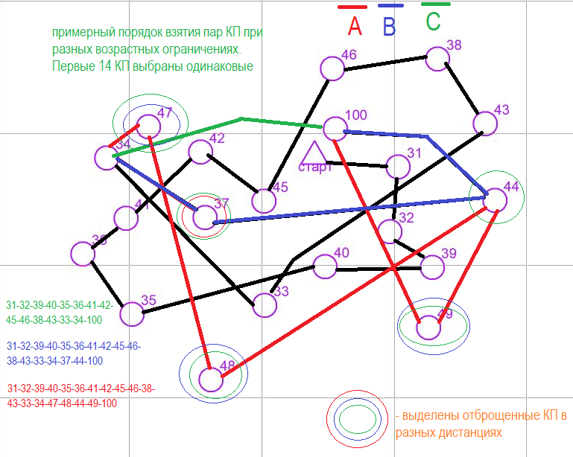

Кросс – Выбор – эстафета 2х
Команда (эстафетная группа) на эстафету формируется путем скрестного выбора участников из числа общих групп: мужчин и женщин. В зачет идут 2 из 3 проведенных стартов. Участник мужской группы с наибольшим количеством очков получает в команду участницу женской группы с наименьшим количеством очков, и наоборот со спортсменками женской группы, где участница с максимальным количеством очков получает в напарники участника с наименьшим количеством очков. (возраст спортсменов не учитывается) Если количество участников в мужской и женской группе сильно расходится, жеребьевка происходит следующим образом(см. приложение 2):
- наименьшая по количеству участников группа делится по полам;
- часть участников наибольшей группы (равная половине меньшей группе) получают в напарники последнюю половину меньшей группы (первый = последний, второй = предпоследний и тд);
- наибольшая группа делится по полам, где оставшиеся участники (до половины) получают в напарники последних участников своей группы;
- оставшаяся часть участников большей группы получает в напарники первую половину участников меньшей группы (первый меньшей группы = последний из оставшихся больше группы и тд).
Команда состоит из двух человек, на первом этапе стартует спортсмен с наибольшим количеством очков по сумме 2 из 3х дней.
Команде необходимо собрать все КП установленные на карте, с учетом того, что на одном этапе разрешено взять только 1 КП. После нахождения выбранного КП, участник прибегает на финиш и передает эстафету своему напарнику, сообщая при этом КП, который был собран (при необходимости). Совещания по выбору пути на каждом этапе разрешены.
Передача эстафеты осуществляется передачей карты.
Допускается прорисовка (вычеркивание) пройденных КП.
Порядок прохождения КП произвольный, по усмотрению спортсменов состоящих в эстафетной группе. Спортсмены проходят все КП в составе своей эстафетной группы, нанесенные на карту.
Прохождение (взятие) конкретного КП засчитывается только один раз для эстафетной группы.
Результат эстафетной группы определяется по времени, затраченному на прохождение всех КП от момента старта (технического старта при его наличии) до финиша последнего участника команды.
Финиш эстафетной группы должен быть общим для обоих этапов – отметка последнего обязательного КП – обязательна для каждого из участников после возвращения участника с последнего этапа.
VII. ВОЗМОЖНЫЕ ДИСЦИПЛИНЫ
Данные дисциплины не утверждены главным судьей соревнований для проведения, но по решению главного судьи возможно их включение в следующие этапы соревнований.
Кросс – Выбор – Гандикап по очкам
Первым стартует спортсмен, показавший лучшую сумму баллов в предыдущих соревнованиях. Далее за ним стартуют спортсмены по забегам. Забеги формируются по отставанию от победителя по сумме баллов (порядок формирования забегов и интервал между забегами определяет ОПС).
Участник стартует на своей стартовой минуте (забеге), его задача взять обязательный первый КП и далее в произвольном порядке пройти заданное количество КП из числа нанесенных на спортивную карту и установленных в районе проведения спортивных соревнований.
Для рассеивания участников стартующих на одной стартовой минуте определяется обязательный 1 КП для разных возрастных категорий.
Для упорядочения прихода спортсменов на финиш определяется обязательный финишный КП.
В случае, когда спортсмен нарушил порядок прохождения КП, т.е. не прошел через первый либо последний (финишный) обязательный КП, его результат должен быть аннулирован.
На карту, выдаваемую спортсмену, наносят:
точку начала ориентирования, соединенную с обязательным 1 КП;
финишный КП;
финиш.
Выбор КП и порядок прохождения произвольный, по усмотрению спортсмена, за исключением обязательных участков.
Количество КП, которое необходимо взять для каждой возрастной категории, указывается в информации.
В районе спортивных соревнований устанавливается больше КП, чем то количество, которое необходимо взять спортсменам. КП располагаются таким образом, чтобы была возможность выбора нескольких равнозначных вариантов пути с равным количеством КП.
Результат спортсмена определяется по времени, затраченному на прохождение заданного количества КП от момента старта (технического старта при его наличии) до финиша.
Прохождение (взятие) конкретного КП засчитывается только один раз.
Если спортсмен взял меньшее число КП, чем задано для его возрастной категории, его результат должен быть аннулирован.

Кросс – Выбор – Сумма
Участник стартует с общего старта, его задача составить маршрут таким образом, чтобы сумма КП была необходимой для его возрастной группы. За каждый не взятый КП, спортсмен получает штраф (Размер штрафа назначается главным судьей и отображается в технической информации перед стартом, у каждой возрастной группы может быть разное штрафное время за балл КП). Контрольное и зачетное время назначается Главным судьей перед стартом и отображается в технической информации. Зачетное время - период для набора очков при прохождения трассы. Превышение зачетного времени спортсменом приводит к начислению штрафного времени, равного 1 минуте за каждую неполную минуту. За превышения контрольного времени результат спортсмена аннулируется.
Выбор КП и порядок их прохождения произвольный, по усмотрению спортсмена.
На карту, выдаваемую спортсмену, наносят:
- точку начала ориентирования;
- все КП, которые должен пройти (взять) спортсмен с их обозначениями и стоимостью в очках (на местности для всех групп кроме Мужчин и Женщин количество КП больше) ;
- обозначенные участки трассы;
Результат спортсмена определяется по времени, затраченному на прохождение заданного количества КП от момента старта до финиша и за назначенные штрафы (штраф за не взятие КП и штраф за превышение зачетного времени).
Прохождение (взятие) конкретного КП засчитывается только один раз.
Количества очков за каждый КП указывается на карте.

VIII. НАГРАЖДЕНИЕ
Победители и призеры соревнований в каждой дисциплине награждаются грамотами и медалями. Победители и призеры соревнований по сумме очков награждаются грамотами, медалями и ценными призами от спонсоров. Возможно дополнительное награждение призами от спонсоров соревнований.
IX. УСЛОВИЯ ФИНАНСИРОВАНИЯ
Расходы, связанные с организацией и проведением Соревнований, несет Томская Федерация Спортивного Ориентирования и спонсоры.

X. ПАРТНЕРЫ СОРЕВНОВАНИЙ
Сибирский трейл – школа бега. Мы бегаем сами, проводим тренировки, организуем забеги, проводим сборы, выезжаем на другие трейловые старты.
Тренировки проходят каждый день кроме пятницы, присоединиться можно прямо сейчас.
Группа в ВК https://vk.com/sibtrl
Сайт http://sibtrl.ru


XI. СПОНСОРЫ


SIBERECO | ЭКО – Уникальные эко - продукты из сердца Сибири https://sibereco.com/

Группа в ВК https://vk.com/sibereco


Чемпион – Магазин товаров для спорта и отдыха

https://championtomsk.ru/
https://422749336036992.2gis.biz



ЭКИП рэйс — надёжный магазин спортивной экипировки
Группа в ВК: https://vk.com/ekiprace
Сайт - http://ekiprace.ru/


Пекарский дворик | Пироги на заказ | Томск
БОЛЬШИЕ, ВКУСНЫЕ, СЫТНЫЕ, ДОМАШНИЕ ПИРОГИ С ДОСТАВКОЙ ПО ТОМСКУ
Группа ВК: https://vk.com/pirog70
Сайт: pirog70.ru

Приложение 1
Индивидуальная программа |  | Эстафета двухэтапная
Место | Очки | Место | Очки
1 | 40 | 1 | 60
2 | 37 | 2 | 52
3 | 35 | 3 | 46
4 | 33 | 4 | 42
5 | 32 | 5 | 40
6 | 31 | 6 | 38
7 | 30 | 7 | 36
8 | 29 | 8 | 34
9 | 28 | 9 | 32
10 | 27 | 10 | 30
11 | 26 | 11 | 28
12 | 25 | 12 | 26
13 | 24 | 13 | 24
14 | 23 | 14 | 22
15 | 22 | 15 | 20
16 | 21 | 16 | 18
17 | 20 | 17 | 16
18 | 19 | 18 | 14
19 | 18 | 19 | 12
20 | 17 | 20 | 10
21 | 16 | 21 | 8
22 | 15 | 22 | 6
23 | 14 | 23 | 4
24 | 13 | 24 и далее | 2
25 | 12
26 | 11
27 | 10
28 | 9
29 | 8
30 | 7
31 | 6
32 | 5
33 | 4
34 | 3
35 | 2
36 и так далее | 1

1 | А | П | 1 | Т
2 | Б | О | 2 | С
3 | В | Л | 3 | Р
4 | Г | У | 4 | П
5 | Д | Ч | 5 | О
6 | Е | Е | 6 | Н
7 | Ж | Н | 7 | М
8 | З | Ы | 8 | Л
9 | И | Е | 9 | К
10 | К |  | 10 | 24
11 | Л | П | 11 | 25
12 | М | А | 12 | 26
13 | Н | Р | 13 | 27
14 | О | Ы | 14 | 28
15 | П |  | 15 | И
16 | Р |  | 16 | З
17 | С |  | 17 | Ж
18 | Т |  | 18 | Е
19 |  |  | 19 | Д
20 |  |  | 20 | Г
21 |  |  | 21 | В
22 |  |  | 22 | Б
23 |  |  | 23 | А
24
25
26
27
28

Приложение 2

Если количество участников в мужской и женской группе сильно расходится, жеребьевка происходит следующим образом):
- наименьшая по количеству участников группа делится по полам;
- первая часть участников наибольшей группы (равная половине меньшей группе) получают в напарники последнюю половину меньшей группы (первый = последний, второй = предпоследний и тд);
- наибольшая группа делится по полам, где оставшиеся участники (до половины) получают в напарники последних участников своей группы (лучший с худшим оставшимся);
- оставшаяся часть участников большей группы получает в напарники первую половину участников меньшей группы (первый меньшей группы = последний из оставшихся большей группы и тд).
- если количество участников не четное – последний по рейтингу участник не попадает в эстафету – как самый худший.

